面向龙芯 FPGA 云平台的帧级 3D 场景卸载架构
陈麒安，作者2，作者3，作者4
（浙江大学，杭州 310000）
摘要：针对资源受限 FPGA SoC 中 3D 几何处理占用 CPU 时间、通用图形处理器资源代价较高的问题，本文面向龙芯中科 FPGA 云平台提出一种帧级 3D 场景卸载架构。该架构以 Scene Controller 完成模型加载、定点顶点变换、构面、背面剔除和 Painter 深度排序，以 SketchBook 复用统一的二维图元光栅化与显示后端；通过 Model Cache 和帧命令 FIFO，使 CPU 仅需提交模型地址、变换参数及 CLEAR DRAW PRESENT 帧事务。系统采用 RGB332 双帧缓冲、64 bit 八像素打包和局部视口刷新，并在 RT Thread Nano 下实现模型切换与多 Mesh 动画。[待实验完成后补入三级对照的 CPU 活跃周期、P99 帧延迟及资源开销结果。]
关键词：帧级场景卸载；FPGA SoC；RT Thread；软硬件协同；国产平台；轻量化图形
中图分类号：[待核定] 文献标识码：A 文章编号：[编辑部添加]
Frame level 3D Scene Offloading Architecture for the Loongson FPGA Cloud Platform
CHEN Qi'an, Author 2, Author 3, Author 4
(Zhejiang University, Hangzhou 310000, China)
Abstract: To reduce CPU occupation caused by 3D geometry processing on resource-constrained FPGA SoCs, this paper proposes a frame-level 3D scene offloading architecture for the Loongson FPGA cloud platform. A Scene Controller performs model loading, fixed-point vertex transformation, triangle assembly, back-face culling, and Painter depth sorting, while a shared SketchBook engine provides primitive rasterization and display output. With an on-chip model cache and a frame-command FIFO, the CPU submits only model addresses, transformation parameters, and CLEAR-DRAW-PRESENT transactions. The prototype integrates RGB332 double buffering, 64-bit eight-pixel packing, viewport refresh, RT-Thread Nano software, model switching, and multi-mesh animation. [Quantitative results will be inserted after the three-level comparison experiment is completed.]
Keywords: frame-level scene offloading; FPGA SoC; RT-Thread; hardware-software co-design; lightweight graphics
赛事与作者信息：第十届全国大学生集成电路创新创业大赛参赛作品，杯赛名称、报名编号、奖项、指导教师及通信作者信息待补。

0 引言
面向机器人状态显示、嵌入式交互终端和教学实验平台的低多边形三维可视化，需要在有限存储、逻辑资源和处理器算力下同时完成交互、几何处理与显示输出。若全部几何计算由中央处理器执行，逐顶点变换、逐三角形构面与排序会持续占用可调度时间；若直接移植通用图形处理器，又会引入纹理、深度缓存和复杂调度等超出目标场景的资源开销。因而，资源受限 FPGA SoC 需要一种任务边界清晰、实现规模可控的场景级卸载方法。
已有 FPGA 图像处理与类 ASIC 加速研究表明，面向固定负载组织专用数据通路、片上缓存和流水操作，可以改善端侧系统的吞吐与资源效率[1-3]。但这些工作主要关注神经网络或像素级图像处理，对低模三维场景中 CPU 与硬件之间应以矩阵运算、单个图元还是完整帧事务为边界，缺少同平台的量化比较。仅报告硬件模块的吞吐率，也难以说明卸载后释放的处理器时间能否被实时操作系统用于输入、通信和控制任务。
本文在赛方提供的龙芯 CPU、基础 SoC、两组 32 bit SRAM 接口和远程 FPGA 环境上，设计 Scene Controller 与 SketchBook 两级图形架构。Scene Controller 将模型读取、顶点变换、构面、背面剔除和 Painter 排序封装为帧级事务，SketchBook 统一承担二维图元和纯色三角形的 span 光栅化、双缓冲与 DVI 输出。RT Thread Nano 负责交互、资源选择与命令提交，PC 工具完成 OBJ 解析、量化和静态面着色。
本文的主要贡献包括：一是提出面向低模场景的帧级卸载边界，以 Model Cache 和 CLEAR DRAW PRESENT 命令队列减少 CPU 的逐顶点、逐三角形工作；二是复用轻量化二维图形后端，以 RGB332、64 bit 八像素写入和显示边界换页控制降低帧存储与写入开销；三是在龙芯中科 FPGA 云平台上形成从资产生成、软件镜像、硬件比特流到远程运行的完整实现，并设计 CPU 全几何、矩阵乘法卸载与整帧卸载三级对照，用 CPU 活跃周期、P99 帧延迟和 FPGA 资源共同评价软硬件划分。

1 平台约束与系统架构

1.1 目标平台与设计约束
目标系统采用龙芯 CPU 和 FPGA 可编程逻辑构成 SoC。BaseRAM 保存启动程序、RT Thread Nano 与运行数据，ExtRAM 保存 SK3D 或 S3PK 模型镜像，片上 BRAM 用于模型缓存、命令队列和双页帧缓冲。当前实验口径固定 CPU 频率为 33 MHz、RTL 时钟为 50 MHz，远程环境可用模型镜像空间为 4 MB。内部渲染分辨率为 400×300，显示端通过整数倍放大输出 800×600 DVI 信号。
本文面向无纹理、低多边形、正交投影的状态可视化，不以替代通用 GPU 为目标。模型总容量限制为 128 个顶点、192 个三角形和 16 个 Mesh；采用 4 bit 相位三角函数查找表、Q8.8 缩放和 RGB332 平面着色。上述限制使缓存、算术位宽和最坏时延可以在 FPGA 上静态确定，也界定了实验结论的适用范围。

1.2 总体架构与数据流
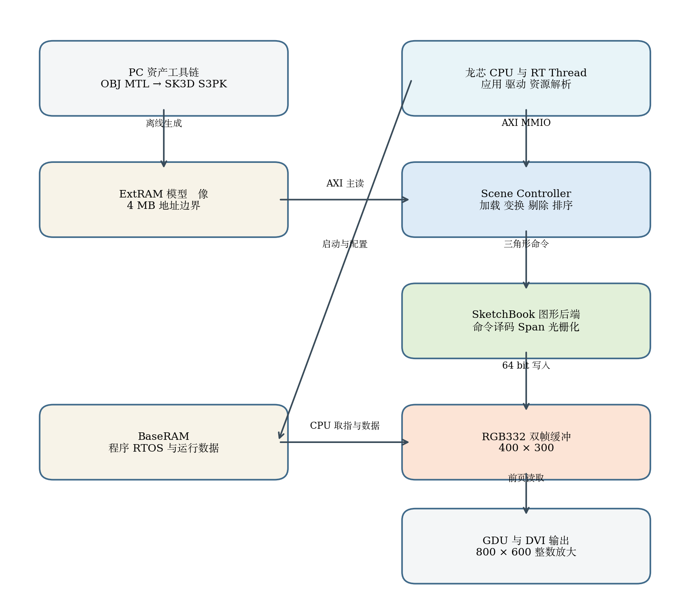
图1 系统总体架构与软硬件数据流
Fig. 1 Overall architecture and hardware-software data flow
系统总体架构如图1所示。CPU 通过高级可扩展接口的存储器映射输入输出方式访问 Scene Controller 与 SketchBook。模型加载时，Scene Controller 的只读主接口从 ExtRAM 获取模型数据并写入片上缓存；渲染时，几何前端从缓存读取顶点和三角形，输出纯色三角形命令。SketchBook 将 CPU 的二维命令与 Scene Controller 的三维命令仲裁后写入后页帧缓冲，图形显示单元仅从前页读出像素。
该结构把控制流与高带宽像素流分离。CPU 只处理资源选择、姿态更新和帧事务，模型常量在多帧动画中驻留片上缓存，像素写入不经过处理器。SketchBook 同时服务二维用户界面和三维场景，使文字、菜单、状态卡片与三维预览共享同一帧缓冲和换页协议，避免重复实现两套显示链路。

1.3 软硬件任务划分

表1 系统任务划分
Table 1 System task partition
执行端 | 主要任务 | 划分依据
PC | OBJ MTL 解析、三角化检查、坐标归一化、静态面着色、资源打包 | 低频且算法复杂，可离线完成
CPU | RTOS、输入与界面、资源选择、寄存器配置、帧命令提交 | 控制分支多，需软件灵活性
Scene | 模型读取、定点变换、构面、剔除、排序、三角形命令生成 | 逐顶点和逐三角形重复计算
SketchBook | 二维图元与三角形光栅化、帧缓冲写入、换页和显示 | 规则像素操作与高带宽写入

2 帧级三维场景控制器

2.1 模型加载与片上缓存
Scene Controller 由寄存器层、模型抓取器、Model Cache、顶点变换单元、三角形前端、Painter 后端和帧命令 FIFO 组成，如图2所示。LOAD 操作先读取 16 B 模型头，检查 magic、版本、顶点数、三角形数与模型长度；任一字段超出配置上限时，控制器置错误码并停止后续访问。校验通过后，顶点、三角形、材质和 Mesh 描述符按记录类型写入对应缓存，MODEL VALID 状态保持至下一次加载、软复位或错误。
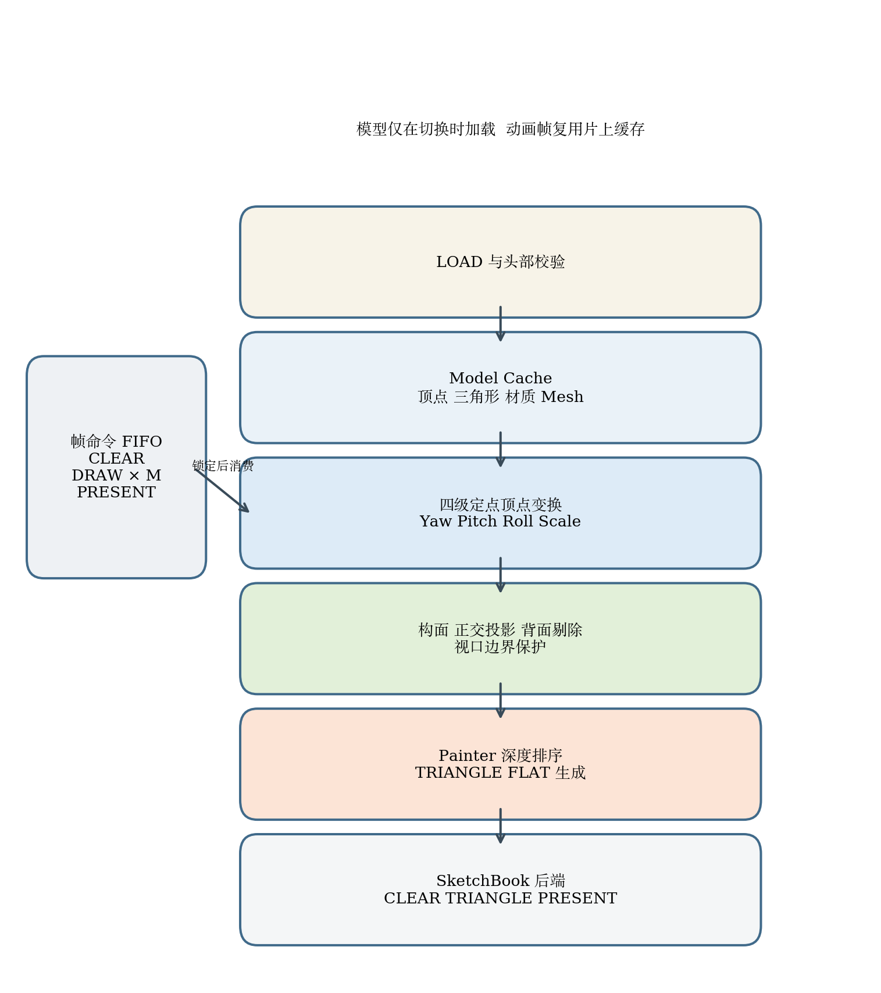
图2 Scene Controller 数据通路
Fig. 2 Data path of the Scene Controller
模型抓取接口保持至多一个未完成读事务，以适配基础 SoC 与 SRAM 的顺序访问时序。虽然该策略不追求模型加载阶段的最大突发带宽，但加载只在模型切换时发生；进入 READY 后，连续动画帧均从 Model Cache 读取，因此 ExtRAM 带宽与帧数解耦。
一个三角形需要同时读取三个顶点。若使用单端口存储器分三拍读取，会直接拉长构面阶段；若使用异步多读口数组，综合结果容易转化为大量触发器和译码逻辑。本文将 48 bit 顶点记录复制到三份 1W1R BRAM，加载时同步写入，构面时分别寻址三个副本，以 BRAM 容量换取稳定的三读端口和较短的组合路径。

2.2 定点变换与三角形前端
顶点变换单元把 Yaw、Pitch、Roll 和缩放分为四级寄存流水。三角函数由 16 相位查找表给出，余弦通过相位偏移获得；各级随数据携带 valid 与控制参数，允许顶点连续进入。原始 16 bit 定点坐标经旋转、Q8.8 缩放和平移后，以 24 bit 有效宽度写入工作存储。该实现避免浮点运算和实时除法，使关键路径适配 50 MHz 系统时钟。
三角形前端根据三个顶点索引读取变换结果，并采用正交投影得到屏幕坐标。屏幕平面的有向面积为 area=(x1-x0)(y2-y0)-(x2-x0)(y1-y0)，开启背面剔除时仅保留 area>0 的面。x 与 y 坐标在输出前限制到完整帧或局部视口边界，防止异常坐标进入光栅器。该边界保护属于坐标钳位，并非严格的多边形几何裁剪，因此论文结论限定于受控低模资产。

2.3 Painter 排序与后端复用
可见三角形以三个顶点 z 坐标之和作为深度键，Painter 后端按从远到近的顺序输出。对最多 192 个三角形的目标规模，面级排序只需要保存三角形描述符和排序工作区，不需要建立与分辨率等大的逐像素深度缓存。以 400×300 分辨率和 16 bit 深度为例，Z Buffer 还需约 1.92 Mbit 存储，并引入逐像素比较及条件写入。
Painter 算法不能保证相交三角形或循环遮挡关系完全正确，本文不将其表述为通用 Z Buffer 的替代方案。PC 侧黄金模型同时提供无 Z Buffer 与 Z Buffer 两类参考帧：前者用于检查硬件命令与量化规则的一致性，后者用于定位由面级排序带来的遮挡误差。通过限定低面数、合理 Mesh 分割和受控视角，可在资源预算内获得稳定的状态可视化效果。

2.4 帧命令事务与多 Mesh 动画
命令模式将一帧描述为 CLEAR、若干 DRAW 和 PRESENT。每条 DRAW 包含 Mesh 标识、三轴平移、Yaw Pitch Roll 和 Q8.8 缩放。CPU 写入四个命令字并触发 PUSH；FRAME START 生效后 FIFO 进入 locked 状态，硬件按序消费，直至 frame complete 或 frame error 才清空计数并解除锁定。该协议禁止处理器在当前帧执行期间插入下一帧姿态，从事务边界上保证多部件动画的一致性。
Mesh 描述符格式支持最多 16 个 Mesh。当前工程的 Scene 命令 FIFO 默认深度为 16；正式实验版本应配置为 32 项，以完整容纳 CLEAR + 16 DRAW + PRESENT，并在论文结果中报告其资源和最高频率代价。 Model Cache 保存不变的几何数据，每帧仅更新各 Mesh 的变换参数，因此机器人行走或机械臂姿态切换无需重复读取模型。

3 轻量化二维图形与显示后端

3.1 统一命令与 Span 写入
SketchBook 支持 CLEAR、FILL RECT、LINE、GLYPH、TRIANGLE FLAT 和 PRESENT 等命令。CPU 先写入五个 32 bit 暂存字，再触发 CMD PUSH；当命令 FIFO 无空位时，存储器映射接口通过反压延迟写完成，避免覆盖未执行命令。图形渲染单元按命令类型进入清屏、矩形、线段、字形或三角形状态，最终把不同图元统一转换为水平 span。
Span 适配器将 x、y、长度和颜色映射到 64 bit 存储字，并产生 8 bit 字节写使能。对齐区域每拍可写入 8 个 RGB332 像素，首尾不对齐区域仅打开对应 lane，无需读改写。帧缓冲地址为 word_addr=page_offset+y×50+(x>>3)，其中 400 像素恰好对应每行 50 个 64 bit 字，不存在行末填充。

3.2 RGB332 双帧缓冲
400×300 的 RGB332 单页帧缓冲逻辑容量为 960000 bit，双页为 1920000 bit；相同分辨率的 RGB565 双页需要 3840000 bit，逻辑容量降低 50%。低多边形场景主要使用有限面色，3 bit 红、3 bit 绿和 2 bit 蓝可与离线静态着色统一量化，同时让一个 64 bit 写入覆盖 8 个像素。
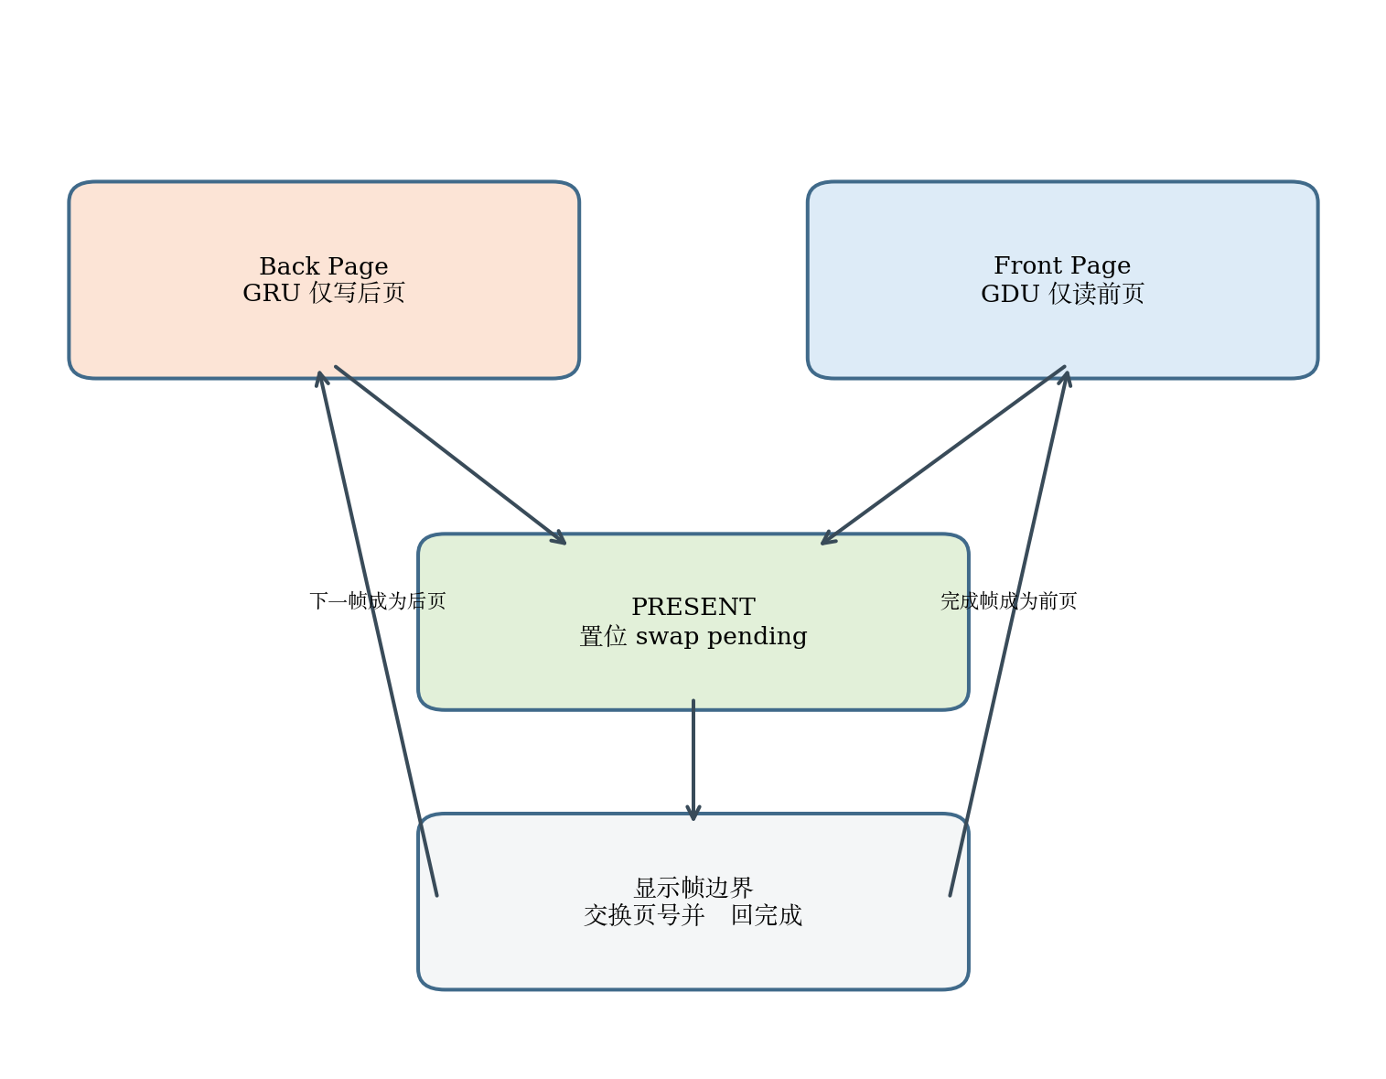
图3 双帧缓冲换页协议
Fig. 3 Double-buffer swapping protocol
帧控制器在复位后设置 front=0、back=1 且 front valid=0，显示端保持黑场。渲染器固定写后页，PRESENT 仅置位 swap pending；控制器等待图形显示单元给出的 frame boundary 后再交换页号，产生 swap done 并增加完成帧计数。换页挂起期间 render allowed 为 0，任何非法写入都会锁存错误。软件等待的是实际显示边界完成，而非命令刚进入队列的时刻。

3.3 显示输出与局部视口
图形显示单元以 src_x=h_cnt>>1、src_y=v_cnt>>1 将 400×300 源帧整数放大到 800×600，不需要额外乘法器或行缓存。由于 BRAM 同步读出存在一拍延迟，水平同步、垂直同步、数据使能和像素 lane 同步延迟，以保证像素与时序对齐。消隐期读地址归零，front valid 无效时输出黑色。
Scene Controller 可配置局部视口和局部清屏。RT Thread 主界面只更新右侧三维预览区域，菜单和状态文字由 SketchBook 二维命令绘制并保留，减少每帧重复命令。场景切换时，软件先中止当前 Scene，等待换页请求清除后再更新用户界面，避免 CPU 绘制与三维场景同时争用图形后端。

4 软件系统与云平台部署

4.1 RT Thread 软件组织
系统软件基于 RT Thread Nano，划分为 UI 线程、输入线程和消息队列。按键中断服务只累积按键位图并清除中断，输入线程周期性完成消抖和事件转换，UI 线程消费事件并驱动主页、三维演示、Robot Walk 与系统状态页面。该组织避免在中断上下文执行图形绘制、队列等待或长时间的存储器映射输入输出访问。
SketchBook 与 Scene Controller 驱动封装寄存器地址和命令格式，应用层通过 clear、draw triangle、present、scene load、scene render 和 scene command 等接口操作硬件。普通单模型模式写入模型地址、长度与变换参数后触发 LOAD 和 RENDER；多 Mesh 模式则按帧写入 CLEAR DRAW PRESENT 队列并等待完成帧计数变化。

4.2 模型格式与离线工具链
PC 工具链将已三角化的 OBJ 和 MTL 转换为 SK3D。转换过程完成坐标系变换、居中、等比归一化、定点范围检查和静态面着色；V4 格式通过 Mesh 描述符记录各部件的顶点与三角形范围，并依据 pivot 文件把顶点转换为关节局部坐标。S3PK 进一步把多个 SK3D 资源拼接为带目录的模型包，供软件按条目切换。
运行软件先检查 SK3D 或 S3PK 的 magic、版本、目录大小、条目偏移和 4 MB 边界，再向 Scene Controller 提交实际模型基址与长度。JSON 审计文件保存模型规模、归一化比例、Mesh 范围和 pivot 信息，MIF 用于仿真初始化，BIN 用于远程平台的 ExtRAM 镜像，从而使离线参考、RTL 仿真和上板资产保持同源。

4.3 龙芯中科云平台实现流程
龙芯中科 FPGA 云平台在本文中承担国产处理器与可编程逻辑协同验证环境。工程以 soc_top_sketch 为顶层，结合板级约束生成比特流；RT Thread 软件编译后形成 BaseRAM 镜像，S3PK 模型包形成 ExtRAM 镜像。远程部署时分别上传比特流、程序镜像和模型镜像，通过 UART、按键交互和 DVI 输出检查处理器启动、存储访问、场景命令及显示链路。
平台亮点的学术作用是验证所提软硬件边界能够落在国产 CPU SoC 环境中，并提供固定时钟、固定存储映射和统一远程运行条件。它不是替代架构创新的性能来源，因此实验比较必须在同一平台、同一编译选项、同一显示后端和同一工作负载下完成，避免把平台差异误写为 Scene Controller 的收益。

5 实验设计与结果分析

5.1 三级软硬件划分对照
为检验帧级场景卸载是否比单纯矩阵运算卸载释放更多 CPU 可调度时间，正式实验设置三种同平台方案。CPU ONLY 由处理器完成顶点变换、构面、剔除、Painter 排序和命令提交；CPU MATMUL 仅将顶点变换交给矩阵乘法器，处理器继续完成其余阶段；SCENE CONTROLLER 由硬件完成整帧几何处理，处理器仅更新场景参数、提交帧命令并处理完成事件。三种方案共用 SketchBook、显示分辨率、动画轨迹、定点规则和 RGB332 输出。
表2 三级对照方案
Table 2 Three hardware-software partition schemes
方案 | CPU 工作 | 硬件工作
CPU ONLY | 全部几何与命令提交 | 光栅化和显示
CPU MATMUL | 构面 剔除 排序 提交 | 顶点变换 光栅化
SCENE | 参数与帧事务 | 完整几何 光栅化

5.2 工作负载与等价性
模型族按顶点数 V、三角形数 T 和 Mesh 数 M 设置 S0 至 S4 五个规模点，并补充 V only、T only 和 M only 单因素控制组。每个条件采用固定资产哈希和 16 帧循环轨迹，预热 30 帧后正式运行 300 帧，独立重复 5 次；仿真扫描完整模型族，上板选择轻载、中载拐点和满载。

表3 模型规模点
Table 3 Model scale points
规模 | V T M | 用途
S0 | 16 24 1 | 轻载
S1 | 32 48 2 | 规模扫描
S2 | 64 96 4 | 中载候选
S3 | 96 144 8 | 规模扫描
S4 | 128 192 16 | 满载
性能结论以前置等价性为条件。对相同资产和轨迹帧，逐帧比较三角形命令序列的长度、顺序、顶点坐标、颜色、裁剪结果和稳定排序规则，并比较完整后页帧缓冲的循环冗余校验值。命令序列或帧缓冲任一不一致时，该帧不得进入主指标统计，以排除不同画面复杂度造成的伪加速。

5.3 指标与成功判据
主指标为每帧 CPU active cycles，即处理器实际执行该方案软件工作所消耗的周期数。约束指标为从帧处理开始到 PRESENT 完成的墙钟延迟及其 P99，30 frame/s 的实时预算为 33.333 ms。支持指标包括 RT Thread 空闲率、固定低优先级后台任务吞吐、Scene 与 AXI 事务量，以及 LUT、FF、BRAM、DSP 和最高工作频率。
预先规定的成立条件为：相对 CPU MATMUL，SCENE CONTROLLER 的 active cycles 中位数下降不少于 30%，P99 帧延迟增幅不超过 10%，且 P99 不超过 33.333 ms。均值、中位数、标准差、P95、P99、最大值和 95% 置信区间均需报告，失败帧、超时帧和输出不等价帧单独计数，不得静默删除。

5.4 实验结果
功能与等价性结果：[待补：仿真测试项、通过帧数、命令序列 CRC、framebuffer CRC、首个差异位置和失败原因。]
CPU 与实时性结果：[待补：S0 至 S4 三种方案的 active cycles 分布、SCENE 相对 MATMUL 的下降率、P99 帧延迟、超预算比例、RTOS 空闲率和后台任务吞吐。]
资源与时序结果：[待补：冻结版本的 LUT、FF、BRAM、DSP、WNS、Fmax；另列 FIFO 从 16 扩为 32 项前后的增量。]

表4 正式实验结果汇总模板
Table 4 Template for formal experimental results
指标 | CPU全软件 | 矩阵卸载 | 帧级卸载
active cycles 中位数 | 待补 | 待补 | 待补
P99 帧延迟 ms | 待补 | 待补 | 待补
RTOS 空闲率 % | 待补 | 待补 | 待补
等价帧数 | 待补 | 待补 | 待补

6 结论
本文面向龙芯中科 FPGA 云平台，构建了由 Scene Controller、SketchBook、RT Thread Nano 和离线资产工具链组成的轻量化二维三维图形系统。所提架构以帧事务为软硬件边界，将模型加载、定点顶点变换、构面、背面剔除和 Painter 排序从 CPU 侧移入 FPGA，并通过 Model Cache、多 Mesh 命令队列、RGB332 span 写入和显示边界换页控制形成完整实现。
[待正式实验完成后，将三级对照的 CPU 活跃周期、P99 帧延迟、RTOS 收益与 FPGA 资源代价写入本段，并据预设门槛判断研究假设是否成立。] 当前结论适用于正交投影、无纹理、RGB332、最多 128 顶点、192 三角形和 16 Mesh 的低模场景。后续可在保持帧级接口不变的前提下研究分块几何处理、局部深度缓存和更深的模型流式读取。

参考文献
[1] 陈冠夫, 兰小磊, 陈镇城, 等. 基于国产 FPGA 与类 ASIC 架构的图像识别系统[J]. 集成电路与嵌入式系统, 2026, 26(2): 43-52.
[2] 谢天舒, 刘远光, 徐尚睿, 等. 面向人形机器人的 FPGA 综合图像处理系统[J]. 集成电路与嵌入式系统, 2026, 26(2): 71-80.
[3] 胡湘宏, 梁克龙, 尹飞跃, 等. 一种多精度可重构张量计算单元的设计[J]. 集成电路与嵌入式系统, 2026, 26(3): 81-89.
[待补：3D 几何流水、嵌入式 GPU 或场景级硬件卸载方向的近 3 至 5 年核心文献，并为中文文献补充英文著录。]

作者简介
陈麒安（本科生），主要研究方向为 FPGA SoC、数字集成电路设计与验证。[其余作者、指导教师、通信作者及常用电子邮箱待补。]

*基金项目：云南省教育厅科学研究基金项目(2020Y0240)。

